SAYNETTE
DE LA MESSE
DE LA NUIT
DE NOËL

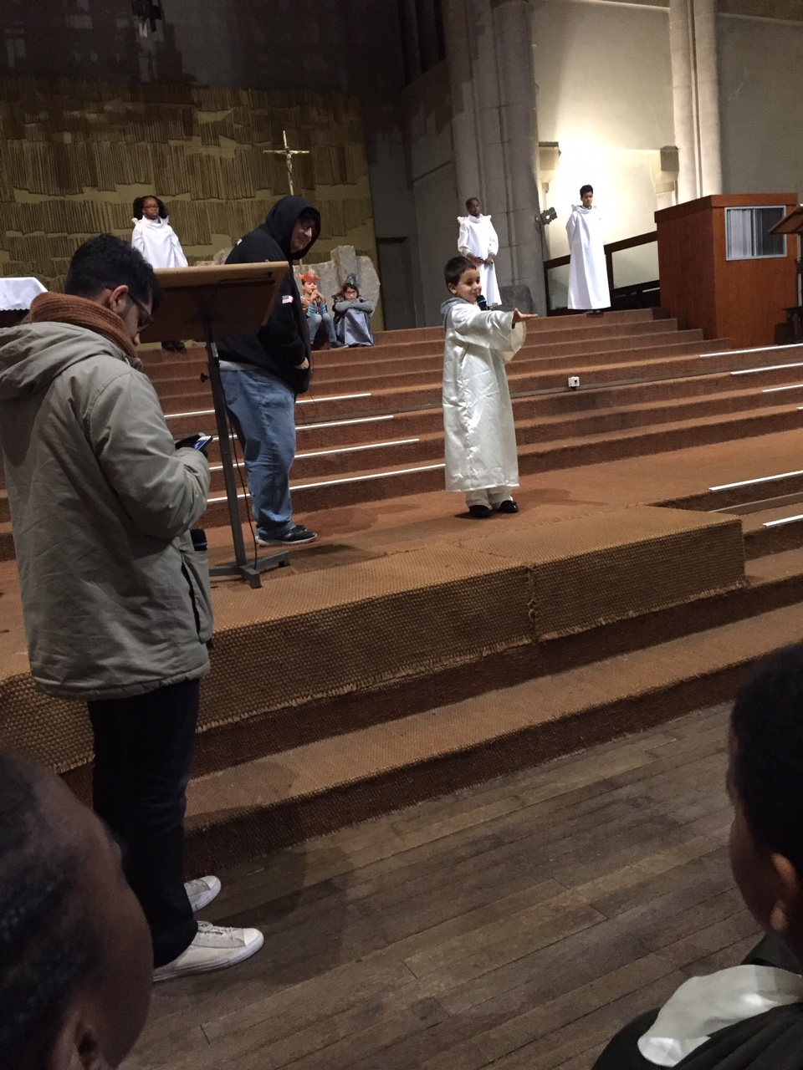

Samedi 24 décembre 2016
19h00
Eglise Saint Vincent de Paul de Clichy
Saynette de la Messe de la nuit de Noël
Samedi 24 Décembre 2016 - 19h00

Rôles :

- Enfant : Père Thomas
- Ange 1 : Amélie - CM2 mercredi –
- Ange 2 : Maïwen - CM2 mercredi -
- Ange 3 : Suéline - CM1 -
- Ange 4 : Nathan - CM2 du mercredi -
- Jésus : Diogo - CE2 -
- Marie : Pauline - CM1 -
- Joseph : Mathéo - CM2 mercredi -
- Berger 1 : Bendey - CM2 mercredi -
- Berger 2 : Kennedy - CM2 mercredi -
- Berger 3 : Marthe - CM2 mercredi -
- Bœuf : Allessandro - CE2 -
- Âne : Inès - CE2 -
- Conteur : Karine – Maman Mathéo -

Casting : Mercredi 14/12 à 17h

Répétitions : Mardi 20, mercredi 21 et jeudi 22/12, de 16h à 18h

RV Samedi 24/12 à 18h à SVP.

Messe de 19h à 20h30

Animateurs :
- Catherine (CM2) disponible pour toutes les répétitions : déguisement des enfants
- Ange (CM2) et Karl (CM1) seront disponibles pour la répétition du jeudi 22/12.
- Laurence, Ange et Catherine (CM2), Karl (CM1) et catéchistes CE2 seront présentes à la veillée et la messe de Noël.

VEILLÉE DE NOEL AVEC CRECHE VIVANTE

La nef est éteinte.
L’âne et le bœuf sont devant l’autel en granit, en laissant une place entre eux pour Jésus.
Un enfant arrive sur le premier niveau du chœur, et prend la parole :

Introduction

Père Thomas (enfant) :
Mes chers amis, il est heureux que vous soyez là, rassemblés ce soir dans cette église…
Il y a tellement de raisons que les hommes ont inventées pour se diviser et pour rester chez eux…
Et ce soir, c’est à la fête de Noël qui nous rassemble.

Moi, au début, je croyais que Noël, ça voulait dire « cadeau » !!! Parce qu’on n’arrête pas de dire partout : « Noël, c’est les cadeaux ! ».
En fait, Noël (je l’ai appris au caté), ça vient du mot latin « natalis », qui veut dire « naissance ». Et c’est vrai qu’une naissance, c’est cadeau !
La naissance du soleil, chaque matin, par exemple, c’est le cadeau d’une nouvelle journée qui commence…

Ce soir, on célèbre donc une naissance. Celle de Jésus. Jésus (mais là je ne vous apprends rien) est né il y a 2010 ans a peu près. Mais là où je vais vous apprendre quelque chose, c’est sur son nom : « Jésus », ça veut dire « Dieu sauve » en hébreu.

Alors, je comprends qu’on soit heureux de célébrer sa naissance ! Parce que, pour de vrai, on a bien besoin d’être sauvés ! On a parfois l’impression d’être dans un véhicule fou dont les freins ont lâché et qui bouscule tout sur son passage… Il y a tellement de trucs cassés dans nos vies ; et parfois même, c’est nous qui cassons tout… Vraiment, on se demande où va le monde !... On n’y voit pas clair du tout. Et on a peur ! Qu’est-ce qui va nous sortir de là ?...
Précisément, ça me rappelle le soir où j’ai découvert Jésus… J’étais complètement perdu dans une forêt toute sombre… Soudain, j’ai entendu des voix et distingué de la lumière entre les arbres… Alors, j’ai marché vers les voix et les lumières… Et voilà ce que j’ai entendu et vu…

L’enfant se retire… On allume les lumières de la nef.

Chant: "Il est né le divin enfant »

A la fin du chant, les anges se mettent en route dans l’allée centrale, toutes ailes déployées…
L’enfant revient vers l’assemblée, comme s’il venait d’arriver là où étaient les chants et la lumière qu’il a vu entre les arbres… Et il s’adresse à l’assemblée :
Père Thomas (enfant) :
Oh ! C’est super de vous avoir trouvé ! J’étais complètement perdu !
Merci d’avoir chanté et d’avoir allumé la lumière. Mais… (regardant un peu partout dans l’église)
… c’est quoi, cette maison ? (regardant ici et là dans l’assemblée, puis, regardant les anges arriver)
… Et vous êtes qui, vous ?

Amélie (Ange 1) :
Nous sommes des anges ! Quoi, t’as jamais vu un ange ?
N’aies pas peur : nous sommes comme toi : des créatures du bon Dieu.
Mais à la différence des hommes, on ne nous voit pas,
parce que nous sommes des créatures spi-ri-tu-elles.

Maïwen (Ange 2) :
C’est pour ça qu’on nous représente avec des ailes... (se tournant à droite, puis à gauche, en montrant ses ailes)
Elles sont belles, hein ! Fabrication céleste ! Croies-moi, c’est pas du toc !

Suéline (Ange 3) :
Notre boulot, c’est de porter les messages aux hommes de la part de Dieu.
Parfois, c’est les prophètes, et parfois, c’est nous.
C’est Dieu qui décide. Normal ! C’est le boss…

Nathan (Ange 4) :
Et ce soir, il nous a envoyé annoncé la naissance de son fils Jésus !
Et croies-moi, on n’a pas fini de nous entendre…

Les anges montent vers l’autel en granit en criant :

Tous les anges : (très fort)
Gloire à Dieu ! Jésus est né ! Gloire à Dieu ! Jésus est né ! Gloire à Dieu ! Jésus est né !

L’enfant les regarde monter les marches du chœur, et leur dit :

Père Thomas (enfant) :
Mais c’est qui, Jésus ?

Mais les anges ne lui répondent pas et se placent de part et d’autre de l’autel en granit.

Jésus se lève du premier banc de l’assemblée, et vient vers le Père Thomas, portant le petit Jésus…

Diogo (Jésus) :
C’est moi ! Je sais, je suis le plus petit…
Mais tu sais, avec Dieu, les choses sont très différentes :
Ce qui est fort et puissant, ça ne l’intéresse pas.
Ce qui l’intéresse, Dieu, c’est l’amour.
Alors, comme il ne veut pas faire peur,
il vient se présenter sous la forme d’un petit enfant qu’on peut aimer
et qui aime très fort.
Et ce petit enfant-Dieu, c’est moi !
Au fait, bonjour ! Tu peux m’appeler Jésus…
Ou Emmanuel, si tu préfères : c’est mon autre nom. Ca veut dire « Dieu-avec-nous ».
Et toi, tu t’appelles comment ?

Père Thomas (enfant) :
Thomas.

Diogo (Jésus) : (il s’approche pour serrer la main de l’enfant)
Très heureux de te connaître, Thomas.
Au fait, je te présente mes parents terrestres…

Jésus désigne deux enfants du premier banc : Marie et Joseph.
Marie et Joseph se lèvent et vont vers le Père Thomas.

Pendant ce temps, Jésus monte les marches du chœur et va s’asseoir entre l’âne et le bœuf, devant l’autel en granit.

Eliana (Marie) :
Bonjour, Thomas. Je suis Marie.
Parfois, on m’appelle Notre-Dame.
D’autres, maman-Marie.
Je suis originaire d’un petit village du nord de la Palestine : Nazareth.
Il y a quelques mois, un ange
(tu l’as rencontré tout à l’heure, avec ses amis)
est venu me voir pour me demander si j’acceptais de servir Dieu
en donnant naissance à son fils.
J’étais très surprise qu’il me demande ça à moi,
une simple fille de Palestine.
Mais c’est comme ça, avec Dieu… Tout ce qui est petit, il le fait grandir.
Alors, j’ai dit oui.
Et mon mari Joseph aussi…

Joseph (Mathéo) :
Bonjour, Thomas.
Moi, c’est Joseph. (Il sert la main du père Thomas).
Je suis le père adoptif de Jésus.
Dieu m’a demandé de m’occuper de lui sur la terre.
Alors, je vais lui apprendre à marcher, à courir et à jouer au foot…
Non, je rigole ! Le foot, ça n’existe pas encore… !
Surtout, je vais lui apprendre mon métier.

Père Thomas (enfant) :
Et vous faites quoi, dans la vie ?

Joseph (Mathéo) :
Charpentier !
Diplômé d’HEC : Haute Ecole de Charpenterie !
Mon boulot, c’est de construire
ce qui maintient solidement une maison debout
(tu sais, comme la 3ème maison des petits cochons !) :
La tempête peut bien souffler,
une maison avec de bonnes poutres, ça ne s’écroule pas.
Et je vais te dire :
notre vie, c’est comme une maison ;
il faut qu’elle ait des poutres solides pour tenir.
Allez, comme je t’aime bien, je vais te livrer le secret
des trois poutres maîtresses de ta maison intérieure :
la prière, le partage et la liberté.

Les bergers montent en courant les marches des côtés du chœur pour aller voir Jésus.
Joseph les aperçoit :

Joseph (Mathéo) :
Eh là ! Doucement les amis ! Vous allez me réveiller le petit !

Marie et Joseph montent se placer autour de Jésus.

Bendey (Berger 1) :
Pas de risque qu’on le réveille !
Avec le raffut qu’ont fait les anges tout à l’heure,
il doit déjà être réveillé, non ?

Père Thomas (enfant) :
Vous êtes bergers ? Moi aussi !
Et vous entrez comme ça chez Joseph et Marie… ?

Kennedy (Berger 2) :
Eh ! C’est pas chez eux ! C’est chez nous…
C’est notre étable dans laquelle ils sont venus se coucher…
Notre patron les a laissé s’y installer
parce qu’il n’y avait plus de place chez lui.
Avec tout le monde qui vient dans le pays pour se faire recenser,
y’a plus une chambre de libre.
Alors, nous, on est allé coucher dans les champs avec les bêtes.

Marthe (Berger 3) : (insolent, regardant vers l’âne et le bœuf)
Sauf l’âne, qu’est trop vieux pour se déplacer ;
et le bœuf, qu’est trop gros pour bouger sa carcasse… !
Hein, le bœuf ?

Allessandro (Bœuf) : (outragé)
Meuuuuuh !!!

Inès (Âne) : (rigolant)
Hi hi hi hi hi… Hi han, Hi han…

Marthe (Berger 3) :
Et alors qu’on commençait à s’endormir,
on a entendu toute une troupe d’anges qui chantaient à fond,
à vous réveiller un mort !
Et c’est eux qui nous ont dit que le petit Jésus était né !
Alors, on est venu le voir…

Père Thomas (enfant) :
Mais vous êtes tout crasseux !

Bendey (Berger 1) :
Ben, s’ils ont bien voulu venir ici,
c’est que la crasse, elle leur fait pas peur !
C’est comme ça, avec Dieu…
Ce qui est crasseux, il le transforme en pure bijoux.
A condition qu’on veuille bien s’approcher de lui…
Et il accepte tout le monde,
les pauvres comme nous… et les riches !
On n’a même vu trois mô-sieurs
nous demander la route de l’étable
parce que eux aussi avait été prévenus
de la naissance de Jésus.

Marthe (Berger 3) :
Même qu’ils avaient avec eux de l’or
et plein de trucs de valeurs à lui offrir.
Alors nous, avec tout ce qu’ils avaient,
on pensait qu’ils cherchaient un prince,
façon « en veux-tu en voilà ».
Donc, on leur a indiqué la route de Jérusalem.
Mais si c’est vraiment Jésus qu’ils cherchaient,
ils ne tarderont pas à rappliquer pour le voir.
Et toi, tu veux le voir aussi ?
Vas-y ! Tout le monde est le bienvenu…
Et en plus, tu m’a l’air d’avoir faim…
Tu trouveras aussi du pain à manger si tu veux…

Les bergers montent et s’assoient devant Jésus.
Le Père Thomas (enfant) s’approche timidement de Jésus à son tour…

Karine (Conteur) :
Lorsque les bergers s’en furent allés et que le calme fut revenu, l’enfant Jésus leva sa tête et regarda vers la porte entrebâillée de la crèche. Le jeune garçon se tenait là. Il semblait tout timide. Jésus lui dit :

Diogo (Jésus) :
Allons, viens,
n’aies pas peur… (lui donnant un morceau de pain)
Tiens…

Karine (Conteur) :
Alors, l'enfant s’assit à côté de la crèche, mangea le morceau de pain, puis posa sa tête sur l’épaule de Jésus, comme Saint Jean le fera 33 ans plus tard, lors de la dernière cène…

Chant : Jésus, mon Dieu je t’adore

Au moment du deuxième refrain, tous les enfants acteurs se retirent doucement et rejoignent leur place…

